Формативное оценивание - способ повышения эффективности обучения в начальных классах.
На сегодняшний день в содержании образования произошли существенные изменения: приоритет с предметных знаний, умений и навыков как основной цели обучения был смещен на формирование компетентностей учащихся. Это в свою очередь повлекло за собой и изменения в системе оценивания.
Известно, что те ученики, которым трудно дается учеба, теряют интерес к обучению, у них пропадает желание учиться. Новый подход к преподаванию и обучению в системе оценивания учащихся поможет решить эту проблему. Этот «новый» вид оценивания называется «формативным» или «оцениванием для улучшения обучения» и оно призвано формировать личность учащихся. Такая система оценивания позволяет отслеживать достижения учащихся на индивидуальном уровне, что значительно способствует повышению качества образования.
Цель формативного оценивания - способствовать улучшению результатов каждого отдельно взятого учащегося.
Особенность применения техник формативного оценивания заключается в том, что это оценивание, которое используется в повседневной практике ежедневно, ежеурочно, а это означает, что учитель и ученики могут влиять на качество образования на самых ранних этапах обучения. Кроме того, формативное оценивание применяется в форме, приемлемой как для учащихся, так и для учителя.
Для того, чтобы повысить внутреннюю мотивацию учащихся, очень важно учитывать предыдущий опыт их достижений, целенаправленно организовывать активную деятельность на уроке, а также обеспечить обратную связь с учащимися.
Формативное оценивание основывается на критериях.
Система критериальной оценки:
критерии направлены на оценку работы учащегося (на промежуточном или финальном этапе);
работа учащегося оценивается по критериям или сравнивается с эталоном (образцом отлично выполненной работы), а не с работами других учеников;
критерии известны учащимся заранее;
создание четкого алгоритма выведения отметки, по которому учащийся может сам определить свой уровень достижения и определить свою отметку;
критерий оценивания – конкретное выражение учебных целей; оцениваться может только то, чему учат.
В своей практике на уроках я использую следующие техники формативного оценивания:
«Словесная оценка» Это установление обратной связи учителя с учеником в устной форме, которая может быть эффективна на любом этапе урока.
«Письменные комментарии» Неотъемлемая часть формативного оценивания. При проверке письменных работ учащихся, пишу свои комментарии в соответствии с критериями оценки и уровнем достижения результата.
«Ты – мне, я - тебе». Взаимооценивание учащихся в парной работе. Критерии оценивания определяются заранее.
«Две звезды и одно пожелание» Используется при оценивании работ учащихся творческого характера. Предлагаю проверить работу своего одноклассника. При коментировании учащимися работ друг друга, не происходит оценивания, а определяются и указываются два удачных момента – «две звезды» – и на один, который заслуживает доработки, – «пожелание».
«Внутренний и внешний круг» Ученики встают в два круга: внутренний и внешний лицом друг к другу и задают своему напарнику вопросы по изученной теме. Дети из внешнего круга, передвигаясь, создают новые пары, задавая вопросы новому собеседнику.
«Измерение температуры» Данная техника применяется для того, чтобы выяснить,правильно ли ученики выполняют задания. При этом работа детей останавливается, и задается вопрос: «Что мы делаем?» Отвечая на заданный вопрос, учащиеся демонстрируют уровень понимания сути задания и процесса его выполнения.
«Мини-тест» Мини-тесты (включают небольшое количество заданий) призваны оценивать знания, умения и навыки учащихся, т.е. знание определённой информации, материала. На выполнение мини- теста отводится не более 5 минут времени урока. Ученики сдают листок, на котором написаны ответы на предложенные задания.
«Формативный опрос» Это форма проверки, следует сразу после объяснения материала или за каким-либо видом деятельности на уроке. Задаю дополнительные уточняющие вопросы:
«Почему? Каким образом? Как?…».
– Как, чем _________________ похожи или отличаются от ________ ?
– Какова основная идея, мораль в _____________________ ?
– Приведите пример по (к) _____________________________________ ?
– На какой вопрос мы пытаемся ответить ______________________ ?
– Что могло произойти, если бы ________________________________ ?
– Какие доказательства или подтверждения вы можете привести? и др.
«Редакторский совет» Во время редактирования сочинения на доске вывешиваются критерии. Все ученики выступают в роли «редакторов», а ученик, вышедший по желанию к доске, в роли – «писателя». «Редакторы» внимательно слушают письменный рассказ, опираясь на критерии успеха, указывают достоинства в работе ученика и высказывают рекомендации в плане улучшения содержания сочинения. В данном случае сама форма проверки помогает ученикам учиться на успехе. После того как ученик выслушал рекомендации «редакторов» (учеников), он садится на свое место и корректирует свою работу. Ученики выходят к доске по желанию. некоторые из них, слушая рекомендации по поводу улучшения работы своего одноклассника, проверяют свою работу, и если находят аналогичные ошибки и неточности, то исправляют.
«Мудрые совы» Учащимся предлагается самостоятельно поработать над содержанием параграфа или текста учебника. После этого им раздаются вопросы для его обсуждения.
Азы работы над текстом. (найдите в тексте основные понятия и запишите их).
Ты уже знаешь последние новости? (выберите ту информацию, которую считаете для себя новой).
Известное и неизвестное. (найдите в тексте информацию, которая является известной и ту, которая ранее была вам неизвестна).
Что, не ждали? (выберите из текста ту информацию, которая является для вас неожиданной)
Поучительный вывод. (какие выводы можно сделать?)
«Сигналы рукой». Во время урока останавливаю объяснение и прошу учащихся показать мне сигналы рукой, свидетельствующие о понимании или непонимании материала.
Предварительно договаривается с учащимися об этих сигналах:
- Я понимаю и могу объяснить (большой палец руки направлен вверх)
- Я все еще не понимаю (большой палец руки направлен в сторону)
- Я не совсем уверен (большой палец руки направлен вниз)
Посмотрев на сигналы, предлагаю некоторым учащимся высказаться: тем, кто не понял, задаю вопрос: «Что именно вам непонятно?», тем, кто не очень уверен в правильности ответа «В чём неуверенны» , затем, кто все понял «Что именно вы поняли?» Обязательно выслушиваем несколько ответов. По итогам полученных ответов принимаю решение либо о повторном изучении, закреплении темы, либо о продолжении изучения темы.
«Светофор» У каждого ученика имеются карточки трех цветов светофора (зеленый, желтый, красный). Учащиеся показывают карточками сигналы, обозначающие их знание/понимание или незнание/непонимание материала.
Зеленый цвет: «Я могу. У меня все получилось»
Желтый цвет: «Я не совсем уверен. Мне требуется консультация».
Красный цвет: «Я не могу. Требуется помощь».
«Три лица» У учащихся карточки с изображением трех лиц: веселого, нейтрального и грустного. Учащиеся выбрают рисунок, который соответствует их пониманию или настроению.
«Волшебная линеечка» Ученики на полях тетрадей чертят шкалу и отмечают крестиком, на каком уровне, по их мнению, выполнено задание. При проверке я, если согласна с оценкой ученика, обвожу крестик, если нет, то черчу свой, ниже или выше.
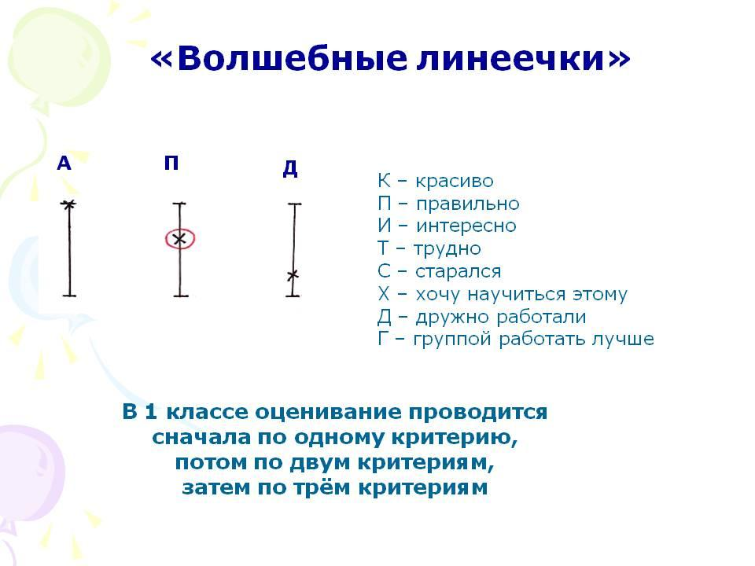
«Лесенка успеха» Ученики на ступеньках лесенки отмечают, как усвоили материал урока: нижняя ступенька - не понял, вторая ступенька- требуется небольшая помощь, верхняя ступенька – хорошо усвоил материал и работу может выполнить самостоятельно.
«Комплимент» (Комплимент – похвала) в котором учащиеся оценивают вклад друг друга в урок. Такой вариант окончания урока даёт возможность удовлетворения потребности в признании
«За и Против» Используется на заключительном этапе изучения темы. Позволяет выявить мнение большинства по данному вопросу. Ничего не комментируется, только выдвигаются аргументы. Начинают с позиции «против». Например: «Путешествие» (работают в группах: одна выдвигает тезисы «ЗА» и обосновывает их, другая группа – «ПРОТИВ» и тоже их обосновывает).
«Дерево творчества» У детей в конвертах плоды, цветы и листики. В конце урока они прикрепляют их на дерево:
Плоды – дело прошло плодотворно, всё было ясно.
Цветок – не все получилось, но я старался.
Листик – не смог справиться с заданием, еще нужно поработать.
«Плюс – минус – интересно» Это упражнение провожу устно, но можно выполнять и письменно, при наличии времени.
«Плюс» -что понравилось на уроке, информация и формы работы, которые вызвали положительные эмоции, либо, могут быть полезны ученику в достижении каких-то целей.
«Минус» - всё, что не понравилось на уроке, показалось скучным, осталось непонятным.
«Интересно» -любопытные факты, о которых узнали на уроке.
«Незаконченное предложение» Учащиеся должны закончить предложение, например,
На уроке мне было важно и интересно…
Сегодня на уроке я понял…
Хотелось бы узнать…
Применяя на уроках различные техники формативного оценивания, я заметила, что ребятам нравиться оценивать свою работу на уроке в виде смайликов, звездочек, солнышек и других изображений. Большинство детей достаточно объективно ставят себе отметки. Использование данных приёмов формативного оценивания позволяет мне отслеживать уровень освоения материала по определённой теме и на основании полученных результатов соответственно корректировать свою деятельность. Формативное оценивание требует каждодневного кропотливого труда, определенного опыта, который приобретается в процессе работы.

